Handlungsanleitung

Feedback-Zielscheibe
Eine Methode, die mit wenig Aufwand für viele Gelegenheiten einsetzbar ist. Wenn Sie die vier Dimensionen geschickt ausfüllen, erhalten Sie ein übersichtliches Feedback aus Ihrer Lerngruppe.
Ziel: Gefühle wahrnehmen; Bewusstsein fördern und erweitern; Ideen, Vorschläge, Wünsche, Erwartungen, Gefühle äußern, sammeln und strukturieren; Evaluieren; Feedback geben und nehmen; Reflektieren; kritisches Denken fördern; Positionieren
Benötigtes Material: Moderationswand, Klebepunkte, Stifte
Dauer: fünf bis zehn Minuten
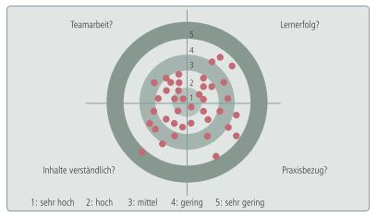
Abb. 1: Feedback-Zielscheibe
Die Lehrende erstellt im Vorfeld die Feedback-Zielscheibe entweder PC-gestützt oder handschriftlich: Dabei werden vier Dimensionen festgelegt, nach denen Feedback gegeben bzw. evaluiert werden soll. Diese werden entsprechend eingezeichnet. Die fertige Feedback-Zielscheibe wird im Seminarraum ausgelegt oder an die Moderationswand gepinnt. Die Lernenden sollen ihre Kreuze oder Punkte unbeobachtet von der Kursleitung setzen. Für jede Dimension setzen die Lernenden ein Kreuz oder einen Punkt auf der Feedback-Zielscheibe (innen: sehr hoch bis außen: sehr gering). Dabei soll keine Kommentierung, Bewertung oder Kritik vorgenommen werden. Im Anschluss ziehen die Lehrenden ihre Schlüsse aus dem Feedback und überarbeiten ggf. ihre Konzeption entsprechend.
Variation
Lehrende und Lernende nutzen die Tafel, brauchen aber bei einer größeren Gruppe mehrere Kreidestücke. Anschließend sollte der Lehrende die Feedback-Zielscheibe abfotografieren.
Kombinationsmöglichkeiten
vorher: andere Feedback-Methoden, Evaluationsmethoden, Punktabfrage
Gruppengröße/Sozialform
Plenum

Quelle: Bergedick, A., Rohr, D., & Wegener, A. (2011). Bilden mit Bildern. Visualisieren in der Weiterbildung. Bielefeld: W. Bertelsmann

